科研系统纵向项目配套经费申报
使用说明

目录
1 使用准备 3
2 项目配套经费 4
2.1 配套经费申请 4
2.2 经费配套进度 5
2.3 配套经费到账 6
2.4 配套经费预算 6
2.5 经费预算进度 8

使用准备
第一、登录方式
通过学校综合服务大厅进行登录，请访问https://ehall.fjcpc.edu.cn/EIP/user/index.htm，使用学校统一认证账号和密码登录。（外网访问需通过学院VPN）

第二、访问入口
登录系统—我的办公—科研系统；
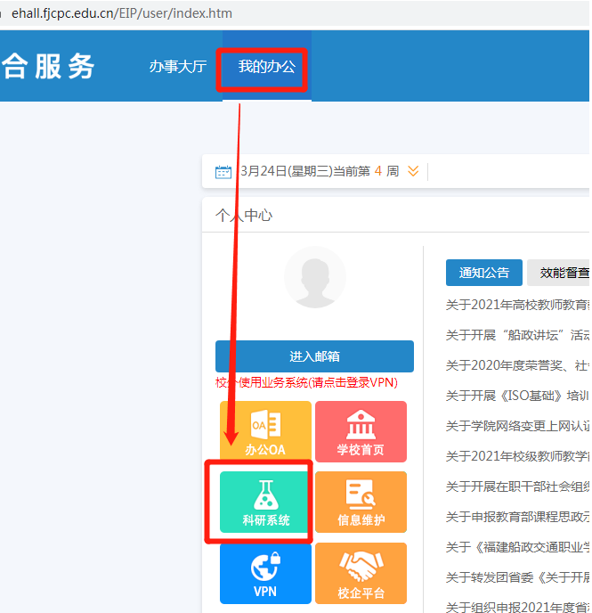

项目配套经费

配套经费申请

科研人员登陆系统，左侧菜单选择“纵向/横向项目管理”→“进行中的项目”，查找选择需要进行经费配套的项目。
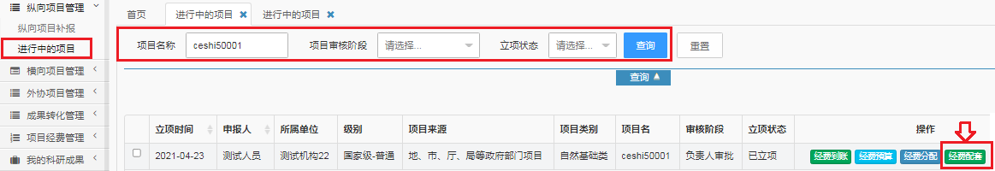
点击项目列表右侧操作栏内的‘经费配套’按钮进入项目经费配套列表界面
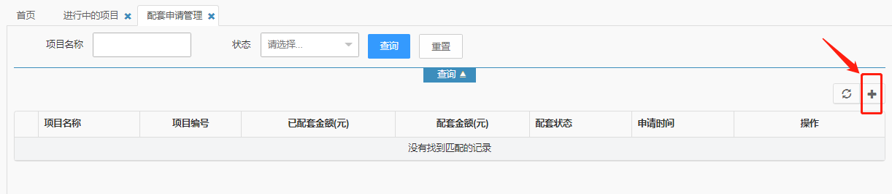
选择列表右上方‘’按钮进入配套申请填报界面，填写配套经费的金额及申请备注说明并提交申请。
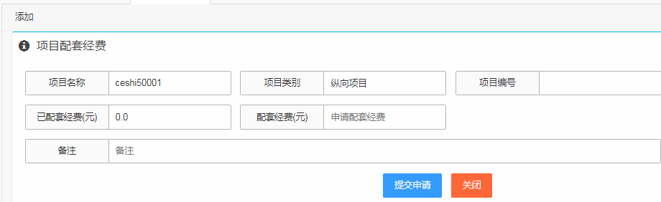

经费配套进度
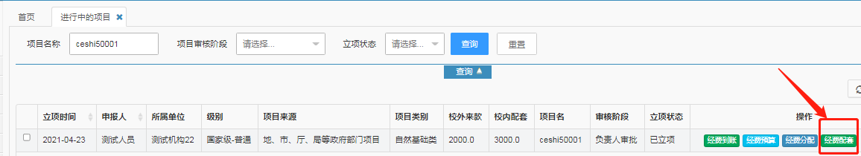
左侧菜单选择“纵向/横向项目管理”→“进行中的项目”，查找选择需要跟踪的项目，通过项目列表右侧操作栏内的‘经费配套’按钮进入项目经费配套列表界面。
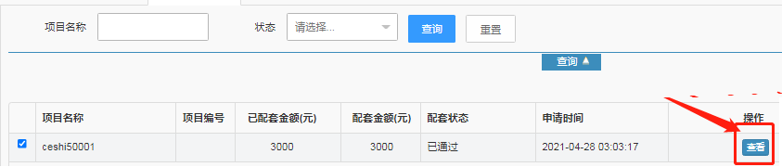
点击已申报经费配套记录的‘查看’按钮，了解经费配套申请信息及跟踪配套审批进度。
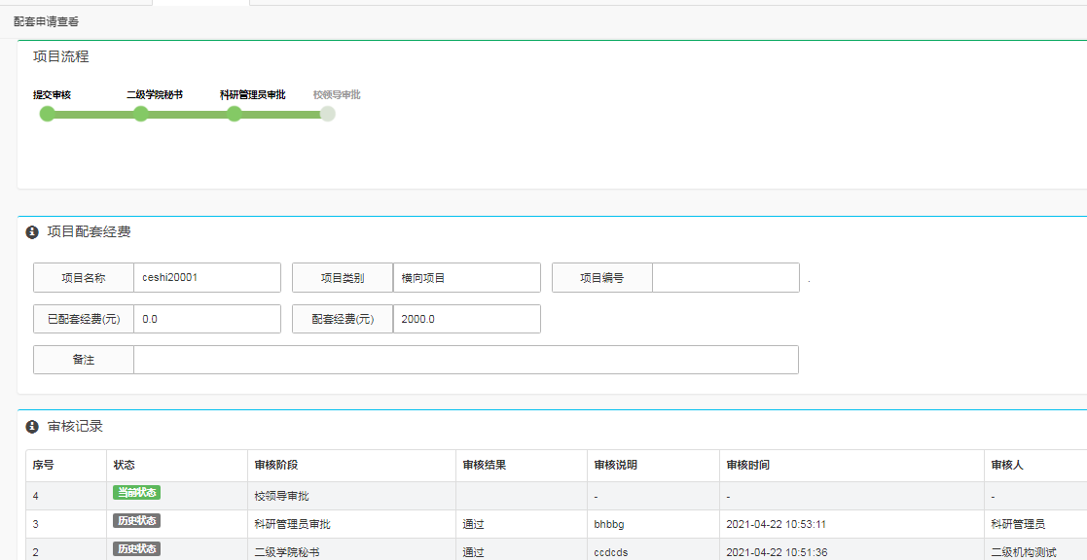

配套经费到账
审批通过的校内配套经费，会在对应项目操作栏中的‘经费到账’列表内展示，作为校内配套的一笔来款。
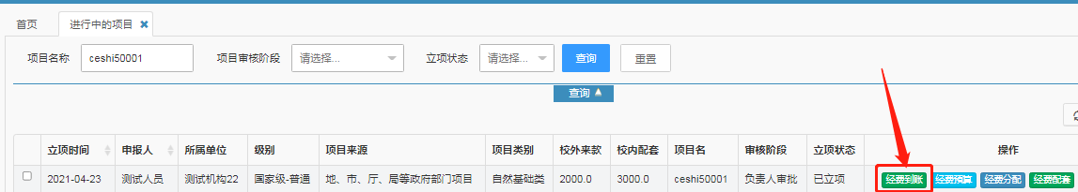
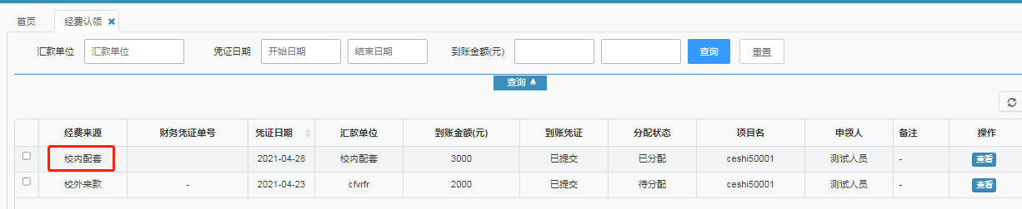

配套经费预算
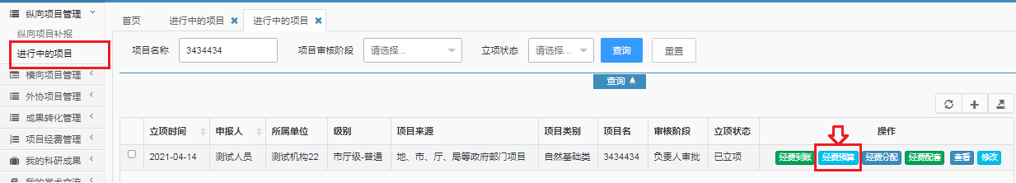
经费配套申报完毕即可进行配套经费的预算填报，通过项目列表右侧操作栏内的‘经费预算’按钮进入项目经费预算列表界面；
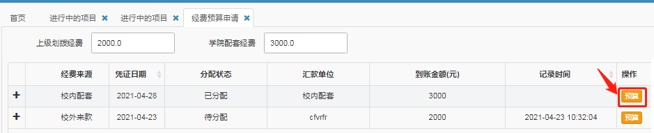
点击校内配套到账记录右侧操作栏内‘预算’按钮，开始填报预算信息。
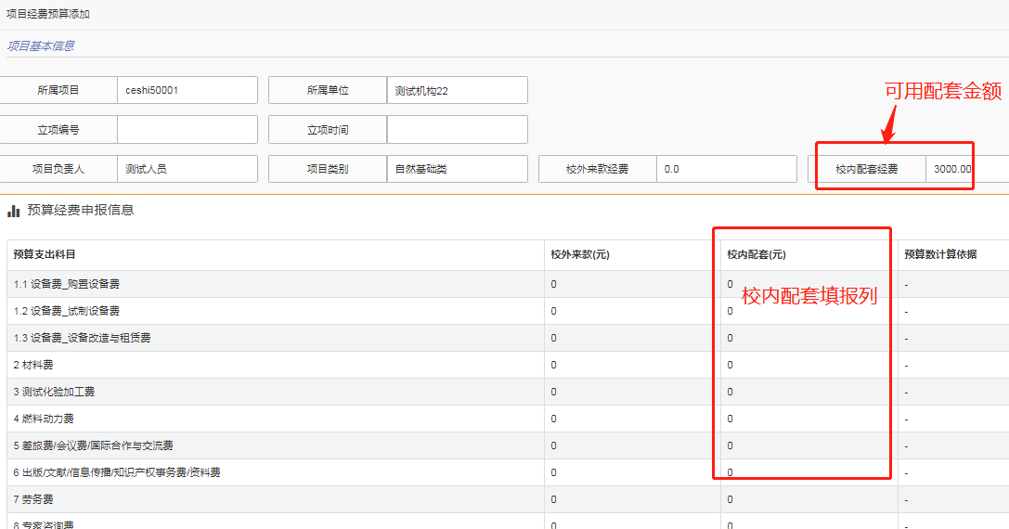
配套预算填报过程中，‘校内配套经费’栏目的金额，内容会根据预算科目所填金额展示剩余可支配的金额，填报过程科研人员可依据剩余可分配金额，合理规划未填科目的预算支出，控制不超出配套总额。
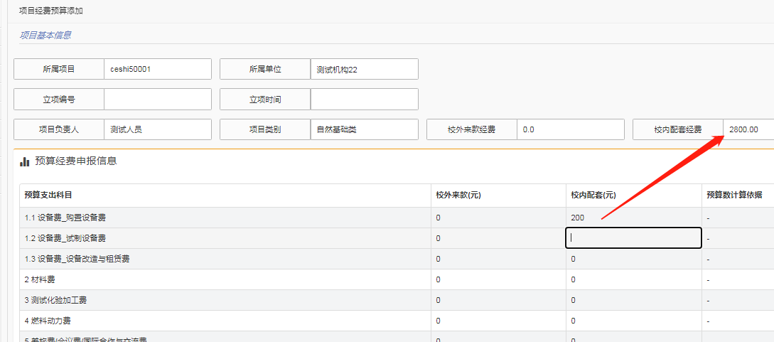
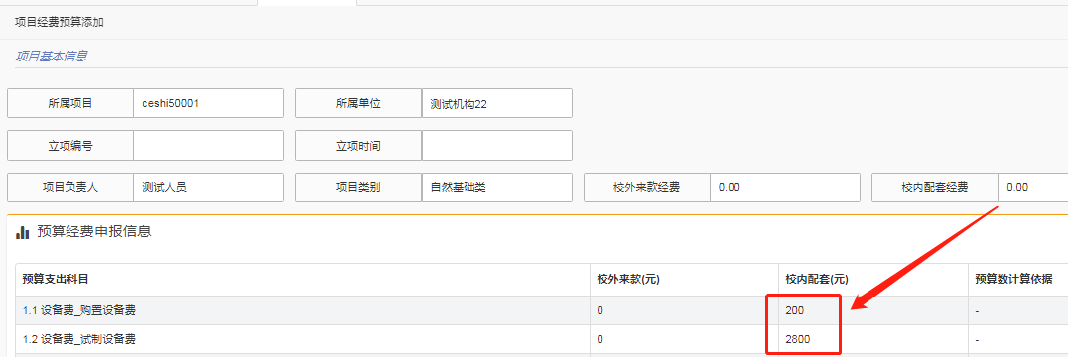

配套预算填报完毕，需上传经费使用承诺书pdf或图片，预算使用承诺书模板附件如下：https://www.fjcpc.edu.cn/_upload/article/files/d4/53/fe554f90420696cfdad69bac1970/3a8528c7-15c5-42ff-b97d-3b797268b256.docx，承诺书上传完成，点击‘提交申请’完成配套经费的预算填报。
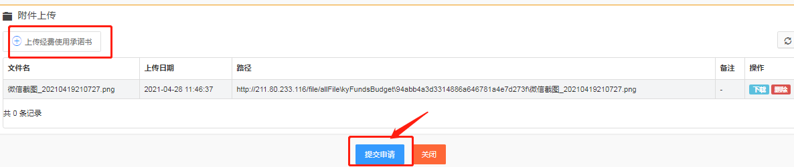

经费预算进度
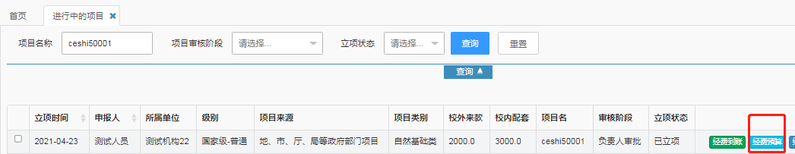
通过项目列表右侧操作栏内的‘经费预算’按钮进入项目经费预算列表界面。
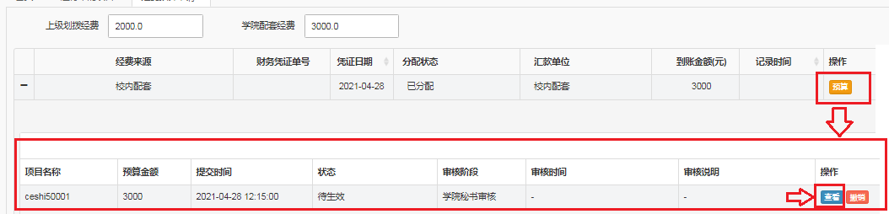
点击配套经费预算记录的‘预算’按钮，下方会展示当前配套经费已申报的预算记录，点击‘查看’了解预算审批进度。
